第4回 宿題① ＜一次関数・連立方程式＞ 氏名 提出日 ／
11/13（金）の授業までに、解き終わったら解答解説で丸つけをして、まちがえた問題は直しノートを作りましょう。宿題は2枚です。
＜1＞ 連立方程式の利用
家から10km離れた図書館に行きました。家から途中のP地点までは時速4kmで歩き、P地点から図書館までは時速12kmのバスに乗ったところ、全体で1時間30分かかりました。歩いた道のりとバスに乗った道のりを、それぞれ求めなさい。
ただし、用いる文字が何を表すかを最初に書いてから連立方程式をつくり、解いて求めなさい。
歩いた道のり km、バス km

＜2＞ 2直線と三角形
右の図で、直線ℓは$y=x+1$、直線$m$は$y=−2x+10$のグラフです。ℓと$m$の交点をA、ℓ、$m$と$x$軸との交点をそれぞれB、Cとします。 | 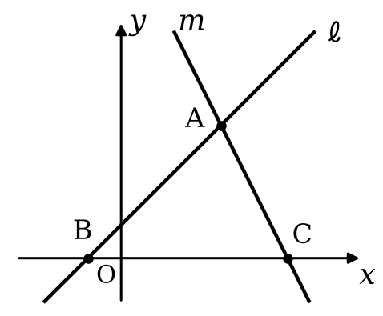
  （1）点Aの座標 | （2）△ABCの面積
    A（ ， ）
  （3）点Aを通り、△ABCの面積を2等分する直線の式 | ★（4）点Bを通り、△ABCの面積を2等分する直線の式
    $y$＝
    $y$＝
＜3＞ 動く点と面積
（3）$0≦x≦12$のときのグラフを、右の図にかきなさい。  ★（4）△APDの面積が6cm²になるのは、何秒後ですか。すべて求めなさい。 | 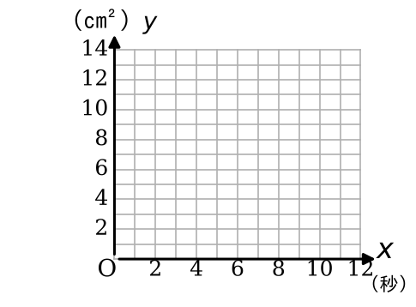
  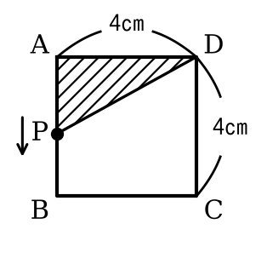 | 1辺4cmの正方形ABCDで、点PはAを出発して、辺AB、BC、CD上をDまで毎秒1cmの速さで動きます。点PがAを出発してから$x$秒後の△APDの面積を$y$cm²とします。
  （1）$x=2$のときの$y$の値 | （2）点PがCD上にあるとき、$y$を$x$の式で表しなさい。また、$x$の変域も書きなさい。
    $y$＝ （ ）
  秒後と 秒後

第4回 宿題② ＜一次関数の利用＞（南第二中用） 氏名
＜4＞ ろうそくの長さ
長さ20cmのろうそくに火をつけると、1分間に0.5cmずつ短くなります。火をつけてから$x$分後のろうそくの長さを$y$cmとします。
（1）$y$を$x$の式で表しなさい。 | （2）$x$の変域を求めなさい。 | （3）ろうそくの長さが8cmになるのは、火をつけてから何分後ですか。
  $y$＝
  分後
＜5＞ ばねの長さ
あるばねに$x$gのおもりをつるしたときのばねの長さを$y$cmとすると、$y$は$x$の一次関数で、4gのとき14cm、10gのとき17cmでした。
（1）$y$を$x$の式で表しなさい。 | （2）おもりをつるしていないときの、ばねの長さは何cmですか。 | （3）ばねの長さが20cmになるのは、何gのおもりをつるしたときですか。
  $y$＝
  cm
  g
＜6＞ ★ダイヤグラム（出会う）
姉は家を出発し、分速100mで2000m離れた図書館に向かいました。妹は、姉が出発してから10分後に図書館を出発し、分速150mで同じ道を家に向かいました。右の図は、姉が出発してから$x$分後の、家からの道のりを$y$mとして、姉のようすを表したものです。  （3）2人が出会うのは、姉が出発してから何分後ですか。また、それは家から何mの地点ですか。 | 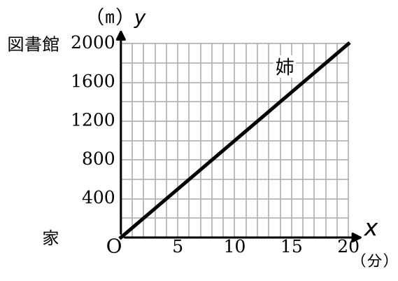
  （1）妹のようすを表すグラフを、右の図にかき入れなさい。 | （2）妹について、$y$を$x$の式で表しなさい。
    $y$＝
  分後、家から m

